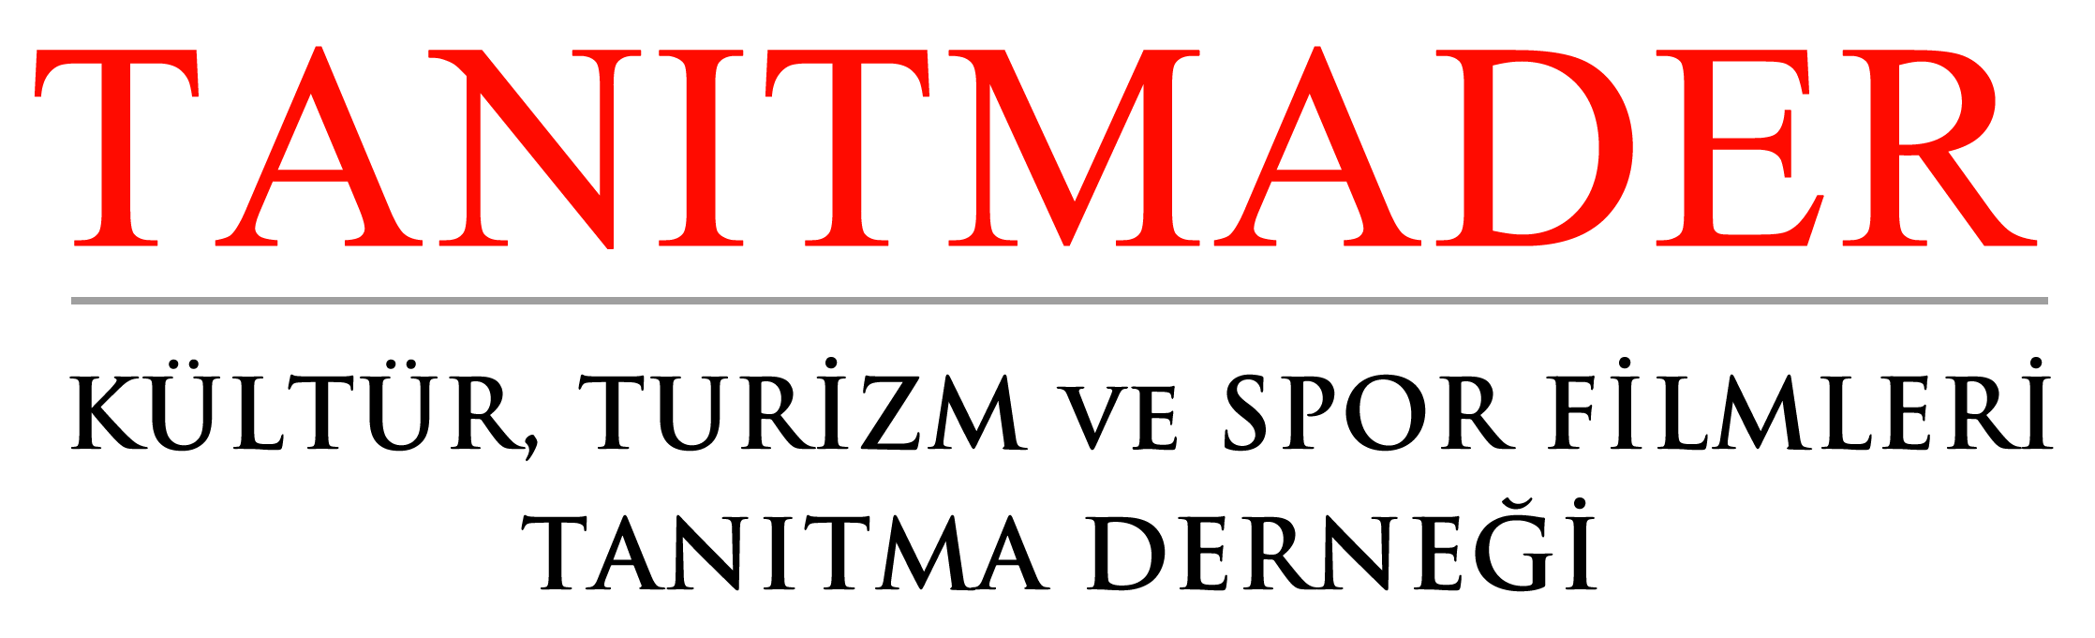
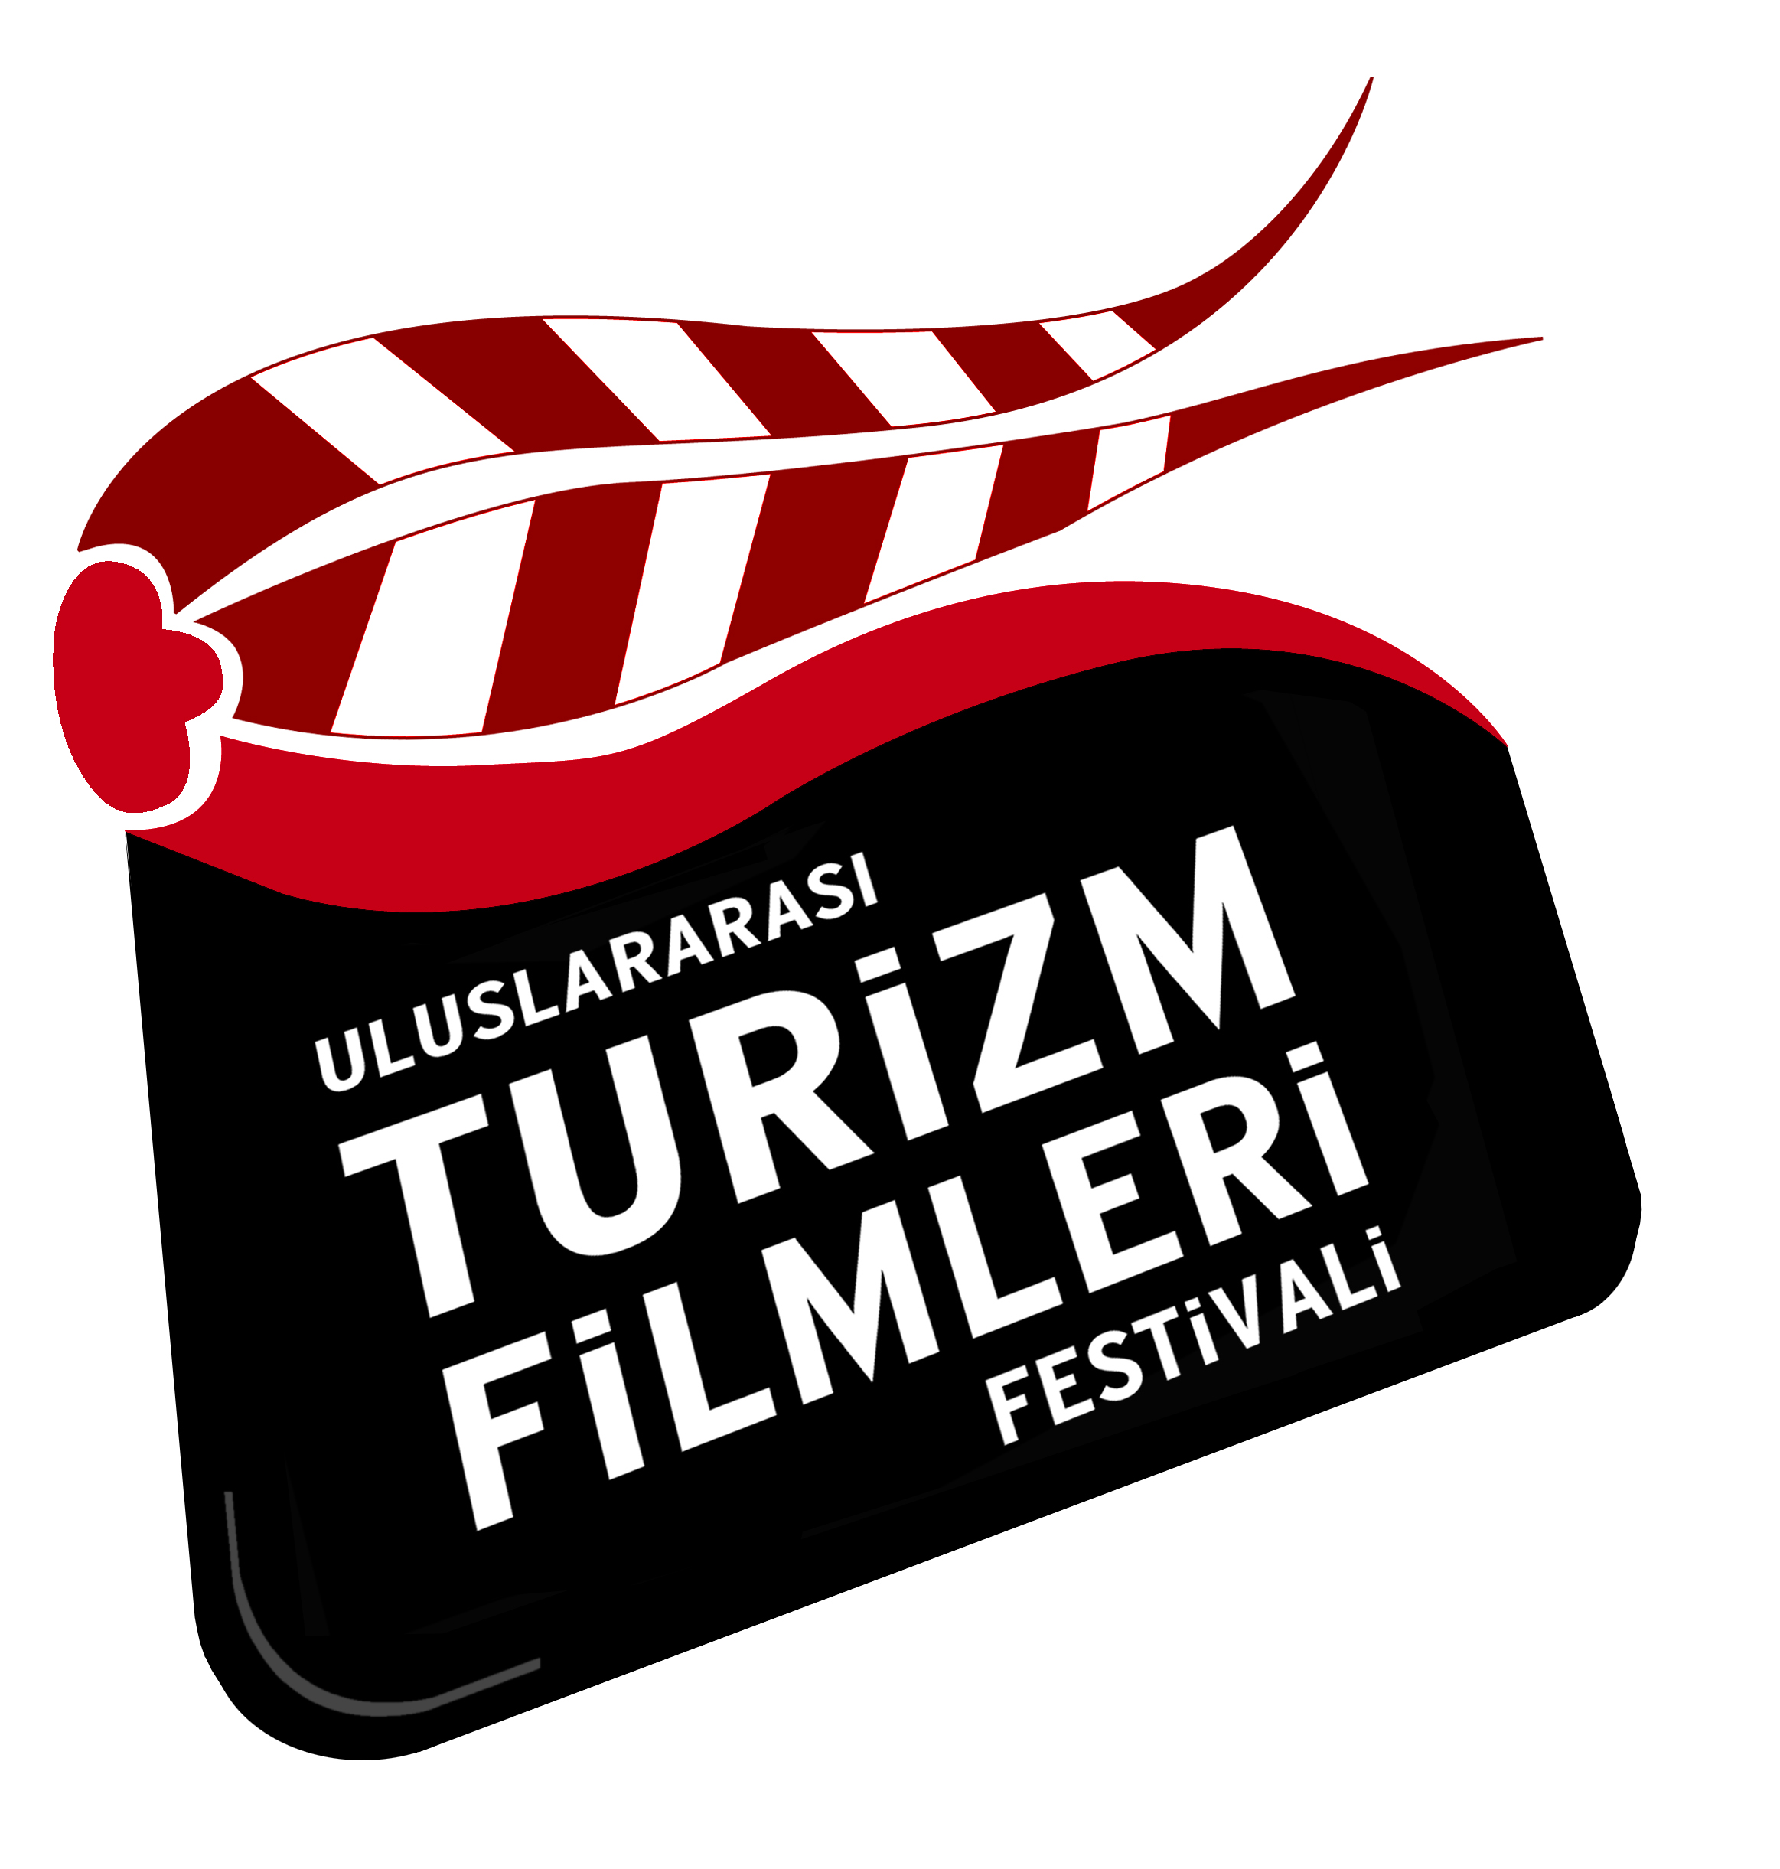

Değerli Basın Mensupları,

T.C. Kültür ve Turizm Bakanlığı tarafından desteklenen 9. Uluslararası Turizm Filmleri Festivali’mizin “Basın Bülteni” ekte bilgilerinize sunulmuştur.

Festivalimize göstermiş olduğunuz ilgi ve destek için tüm kurumlarımıza teşekkürlerimi sunarım. Saygılarımla

Can SARAÇOĞLU

Festival Başkanı

İletişim Bilgilerimiz:
can@turizmfilmfest.com
0505.296 7003

info@turizmfilmfest.com
0532.244 6260
Tolga Erkaan


9. ULUSLARARASI
TURİZM FİLMLERİ FESTİVALİ

BASIN BÜLTENİ

DÜNYANIN EN İYİ TURİZM FİLMLERİ İZMİR’DE BULUŞUYOR

Kültür ve Turizm Bakanlığı, Sinema Genel Müdürlüğü ve Türkiye Turizm Tanıtım ve Geliştirme Ajansının katkılarıyla 9.su gerçekleştirilen “Uluslararası Turizm Filmleri Festivali” bu yıl 28-30 Ekim 2024 tarihlerinde İzmir’de gerçekleştiriliyor. Dünyanın en iyi turizm filmlerinin yer aldığı festival kapsamında film gösterimleri, konserler, sergiler, konferanslar, söyleşiler, foto&video safariler, atölye çalışmaları ve uluslararası film yarışması düzenlenmektedir.

Ülkemizin en değerli turizm bölgelerinden biri olan İzmir’de gerçekleşecek bu önemli organizasyon Türkiye’nin kültür ve turizm potansiyelinin Dünya’ya tanıtılmasında önemli bir rol oynamaktadır. Turizm sektörüne hizmet veren bakanlıklar, yerel yönetimler, turizm firmaları, oteller, acentalar ve hava yolları başta olmak üzere tüm turizm paydaşlarının filmleriyle katıldığı festivale bu yıl 35 ülkeden 380 film başvuruda bulundu. Kültür ve Turizm temalı filmlerin yer aldığı film yarışmasının kategorileri arasında sağlık, spor, inanç, gastronomi, doğa turizmi, arkeoloji, kültür turizmi kategorilerinin dışında özel sektörden oteller, hava yolları, acentalar, yerel yönetimler kategorileri bulunmaktadır. Turizme yön veren ve rol alan tüm “Turizm Aktörlerinin” aynı sahnede buluştuğu festivalin ödül töreninde 8 kategoride 25 ödül dağıtılacak.

GAZİANTEP DÜNYA TURİZMİNE EV SAHİPLİĞİ YAPIYOR

Jüri onur üyeliğin ünlü aktör Eric Roberts ve Oscar ödüllü Zbigniew Zmudzki’nin yaptığı festival geçen yıl Dünyada gerçekleştirilen en fazla ülkenin katıldığı tematik film festivali olarak bir ilke imza attı. Sürdürülebilir bir etkinlik teması ile 9. Yılına giren festival her yıl ortalama 50 ülkeden 250’ye yakın misafirini başarı ile ağırlayarak uluslararası alanda dikkatleri de üzerine çekmeyi başardı. Festival hem bir film festivali statüsü taşırken aynı zamanda da bir turizm festivali özelliğine sahip. Dolayısıyla Türkiye’de düzenlenen tematik film festivalleri arasında yüksek tanıtım potansiyeli ve uluslararası katılım oranının yüksekliği açısından farklı bir yeri var. Festival gerek ülkemizin gerekse de İzmir bölgemizin tanıtımı açısından önemli bir etkinlik olarak öne çıkıyor. Bu önemli organizasyonun gerçekleştirileceği İzmir bölgemiz aynı zamanda doğal bir film platosu olma özelliği ile yurtdışından gelecek olan yönetmenlere farklı bir kadraj sunmaktadır. 35’e yakın ülkeden sanatçının katılacağı festivalde misafirlerimiz, daha önce yaşamadıkları bir görsel zenginliğe şahit olacaklar ve bu anları Dünya ile paylaşacaklar. Bu bağlamda düzenlenen festivalin, bölgenin tanıtımının dışında, bölge turizm ekonomisine de katkı sağlaması amaçlanmaktadır.

ÜLKEMİZİN TURİZM TANITIMI İÇİN ÖNEMLİ BİR FIRSAT

Uluslararası Turizm Filmleri Festivali 9. yaşında elde ettiği uluslararası tecrübe ile daha güçlü bir organizasyona imza atmaya hazırlanıyor. Dünyada 30 ülkede düzenlenen turizm temalı film festivalleri arasında en başarılı etkinlğe imza atan Türkiye, İzmir bölgesinde gerçekleştirilecek festivalle bu başarıyı devam ettirmeyi amaçlanıyor. Festivale yurtdışından katılacak yönetmenler, yapımcılar, televizyoncular, sosyal medya fenomenleri ve turizm otoritelerine ülkemizin kültür ve turizm potansiyeli yakından tanıtılırken, İzmir bu önemli etkinliğe ev sahipliği yapacak. Festivalimize katılan konuklarımızı yine bölgemizin en önemli turizm tesislerinden Hyatt Regency İstinye Park Otelinin ev sahipliğinde ağırlıyoruz.

TURİZME YÖN VEREN “TURİZM AKTÖRLERİ AYNI SAHNEDE BULUŞUYOR”

Festival turizm ekonomimizin gelişiminde önemli rol oynayan “Turizm Aktörlerini” aynı sahnede buluşturarak, güçlü Türkiye imajını Dünya’ya tanıtmayı amaçlamaktadır. Bu bağlamda ülkemizin en önemli turizm markalarını, turizm değerlerini ve temsilcilerini bir araya getirmesi nedeniyle önemli bir göreve de sahiptir. Ülkemizin turizm potansiyelinin arttırılması, turizm ekonomimizin geliştirilmesi, kültür, sanat ve tarihi zenginliğimizin Dünyaya duyurulması için yoğun bir çaba harcayan festivalin başkanlığını yürüten yönetmen Can Saraçoğlu, özellikle yurtdışı etaplarının önemini vurgulamaya çalışıyor: “Bugün yurtdışında özellikle ülke turizmimiz üzerindeki pozitif algının arttırılması ülke ekonomimizin geliştirilmesi için önem taşıyor. Ve bunu hazırladığımız başarılı ve kaliteli filmlerle Dünyaya duyurmak büyük bir başarı. Festivalimizin sağladığı bu uluslararası iletişim köprüsü sayesinde birçok turizm paydaşımız, Örneğin; Kapadokya’daki ufak bir otelimiz hazırladığı bir reklam filmiyle Berlin’de, bir Ticaret Odamızın hazırladığı tanıtım filmi Cannes’da, İzmir’de hazırlanan gastronomi filmi Viyana’da ödüller kazanıyor, yerelden Dünya’ya açılıyor ve markalarını, bölgelerini ve ülkemizi tanıtıyor. Bu başarı sadece bir yönetmenin veya yapımcının değil bölgenin ve ülkemizin kazandığı bir ödül oluyor. Yüksek bütçelerle elde edilemeyecek bir tanıtım fırsatını yine bu önemli organizasyon ile ülke ekonomimize katma değer olarak kazandırıyoruz.

DÜNYACA ÜNLÜ YÖNETMENLERİN KADRAJINDA EFES

Festival İstanbul, Kapadokya, Gaziantep ve Antalya etaplarından sonra artık İzmir’de düzenlenmektedir. Tarihi, kültürü, gastronomisi ve turistik zenginlikleri ile İzmir yurtdışından gelecek yönetmenler için zengin bir kadraj sunmaktadır. Festivalin teması olan “Benim Kadrajım”dan yola çıkarak farklı ülkelerden gelen yönetmenlerin gözünden İzmir’i ve ülkemizi Dünyaya tanıtıyoruz. Kimi zaman Efes’in tarihi atmosferini, kimi zaman İzmir’in turistik lokasyonlarını Dünyaya yakından gösteriyoruz. Yurtdışından gelen yönetmen, influencer ve fotoğrafçılarla birlikte düzenlenecek foto&video safariler ile bölge zenginlikleri yakından görüntüleniyor ve Dünyaya servis ediliyor. Ülkemizin tarihi, turistik, kültürel, sanatsal ve gastronomi zenginliği, bölge halkının misafirperverliği, tarihi mekanlar, modern müzeler misafirlerimize yakından tanıtılıyor. Alternatif turizmin yaygınlaştığı günümüzde Dünya turizminin dikkatlerini ülkemize ve bölgemize çekmek için önemli bir fırsatı değerlendiriyoruz. Sadece biz Dünyaya kendimizi tanıtmıyoruz. Aynı zamanda Dünyanın birçok ülkesinden gelen filmler ile bölge halkına Dünyayı gezdiriyoruz.

FESTİVAL PROGRAMIMIZ

Festival kapsamımızda 29 Ekim’de İzmir Kültür Sanat Fabrikası Müze İKSF’de “Kültür ve Turizm Tanıtımında Film ve Festivallerin Rolü” isimli konferansımız, 30 Ekim’de yine İzmir Kültür Sanat Fabrikasında “Filming in Türkiye” temalı söyleşimiz, Türkiye’nin Turizm Destinasyonları temalı fotoğraf sergimiz, Efes Antik Şehrinde Foto Safari, Selçuk Müzesinde Film Gösterimleri, Üniversite söyleşileri, atölye çalışmaları, sanatçı buluşmaları ile dolu dolu geçecek festivalimize tüm halkımızı bekliyoruz. Festivalimizin ödül töreni 30 Ekim akşamı 9 Eylül Üniversitesi Sabancı Kültür Sarayında gerçekleştiriliyor. Törende aynı zamanda İzmir Devlet Türk Dünyası Dans ve Müzik Topluluğumuzda bir konser verecekler.

Bu festivalin gerçekleştirilmesinde emeği geçen tüm kurum ve kuruluşlara, yerel ve ulusal basın temsilcilerimize ve İzmir halkına teşekkürlerimiz sunarız.

Fotoğraflar ve Tanıtım Videosu için lütfen tıklayınız:

https://www.turizmfilmfest.com/basin

